**Deskripsi Kemampuan Awal Literasi Sains Siswa Kelas XI IPA MAN Buleleng Pada Topik Kimia Hijau**

Nikmatur Rohmaya1, A.A.Istri Agung Rai Sudiatmika2, I Wayan Subagia3

1 Jurusan Pasca Sarjana Pendidikan IPA, Universitas Pendidikan Ganesha Bali, Jl. Udayana No.11, Banyuasri, Kec. Buleleng, Kabupaten Buleleng, Indonesia.

2 Jurusan Pasca Sarjana Pendidikan IPA, Universitas Pendidikan Ganesha Bali, Jl. Udayana No.11, Banyuasri, Kec. Buleleng, Kabupaten Buleleng, Indonesia.

E-mail: nikmaturrohmaya@gmail.com

***Abstract***

The research aimed to 1) describe the quality of students' scientific literacy questions on the topic of green chemistry and 2) describe the students' initial scientific literacy skills in the class XI IPA1 of MAN Buleleng on the topic of Green Chemistry. The research sample consisted of students in class XI IPA of MAN Buleleng in the Academic Year 2021/2022, who had received Chemistry, Physics, and Biology content concerning Green Chemistry. The research instruments were scientific literacy test questions in 30 multiple choices compiled on Google Form. The research data analysis technique used the quantitative descriptive analysis method. Based on the results and discussions described, it can be concluded that: (1) the results of item analysis using IMB SPSS Statistic 25 reported information that all scientific literacy questions on the topic of green chemistry were valid and had very high reliability. The results of the analysis of students' literacy scores obtained information that students' initial scientific literacy skills on the dimensions of using scientific knowledge were 40% in the very low category; the dimensions for identifying questions were 50% in the low category; the dimensions for drawing conclusions based on evidence were 40% in the very low category; the dimension of understanding nature and its changes was 40% in the very low category, and the dimension of making decisions about nature and its changes was 44% in the low category. Furthermore, hopefully, the research results can be used to reference further research.

**Keywords:** assessment; scientific literacy; green chemistry

**Abstrak**

Penelitian ini bertujuan untuk 1) mendeskripsikan kualitas soal literasi sains siswa pada topik kimia hijau, 2) mendeskripsikan kemampuan awal literasi sains siswa Kelas XI IPA 1 MAN Buleleng pada topik kimia hijau. Sampel dalam penelitian adalah siswa kelas XI IPA MAN Buleleng Tahun Ajaran 2021/2022 yang telah mendapatkan materi Kimia, Fisika dan Biologi dalam kaitannya dengan Kimia Hijau. Instrumen dalam penilian ini adalah soal tes literasi sains berupa pilihan ganda yang berjumlah 30 butir soal yang disusun pada Google Form. Teknik analisis data penelitian menggunakan metode analisis dekriptif kuantitatif. Berdasarkan hasil dan pembahasan yang telah di paparkan maka dapat disimpulkan: (1) Berdasarkan hasil analisis butir soal menggunakan IMB SPSS Statistic 25 didapatkan informasi bahwa semua butir soal literasi sains pada topik kimia hijau valid dan reliabilitas sangat tinggi. Hasil analisis skor kemampuan literasi siswa didapatkan informasi bahwa kemampuan awal literasi sains siswa pada dimensi menggunakan pengetahuan ilmiah sebesar 40% dengan kategori sangat rendah, dimensi mengidentifikasi pertanyaan sebesar 50% dengan kategori rendah, dimensi menarik kesimpulan berdasarkan bukti-bukti sebesar 40% dengan kategori sangat rendah, dimensi memahami alam dan perubahannya sebesar 40% dengan kategori sangat rendah, dan dimensi membuat keputusan tentang alam dan perubahannya sebesar 44% dengan kategori rendah. Hasil penelitian ini dapat dijadikan sebagai acuan untuk penelitian selanjutnya.

**Kata kunci:** asesmen, literasi sains, kimia hijau

Abad 21 ditandai dengan berkembangnya pengetahuan, teknologi, dan informasi yang sangat pesat dan menjadikan perkembangan dunia semakin cepat dan kompleks. Perkembangan tersebut ibarat dua sisi mata pisau. Di satu sisi berbagai terobosan dalam bidang ilmu pengetahuan dan teknologi membawa perubahan besar dalam meningkatkan mutu hidup masyarakat. Namun di sisi lain seiring dengan kemaslahatan yang dirasakan, berbagai efek buruk mulai bermunculan seperti polusi, pemanasan global, krisis energi, atau kerusakan lingkungan (Rahayu, 2017). Oleh karena itu dibutuhkan masyarakat yang berliterasi sains, yaitu masyarakat yang menyandang pengetahuan dan mampu mengaplikasikan pengetahuan tersebut untuk menyelesaikan berbagai masalah dalam kehidupan sehari-hari. Literasi sains bukan sekedar kapasitas untuk menguasai ilmu sains, tetapi juga kemampuan untuk menguasai proses sains dan aplikasi sains untuk memecahkan berbagai permasalahan riil yang terjadi di kehidupan (Rusilowati, dkk, 2016). Dengan demikian literasi sains telah menjadi tuntutan zaman.

Literasi sains menjadi salah satu patokan mutu pendidikan dan sumber daya manusia di suatu negara (Winata, dkk, 2018). Hasil survei Program for International Student Asesment (PISA) menunjukkan bahwa Indonesia terus berada pada level peringkat kelima terendah dalam pencapaian tingkat literasi sains selama kurun waktu 12 tahun keikutsertaannya dalam ajang tersebut. Berdasarkan laporan PISA, skor sains Indonesia berada di peringkat 70 dari 78 negara (OECD, 2018). Sejalan dengan PISA, hasil data penelitian Organisasi Trends in International Mathematic and Science Study (TIMSS) menunjukkan bahwa Indonesia berada pada peringkat ketiga terendah 47 negara yang ikut serta dengan skor sebesar 397. Data PISA dan TMISS tersebut menunjukkan level literasi sains siswa di Indonesia masih sangat rendah.

Rendahnya kualitas literasi sains siswa Indonesia salah satunya disebabkan karena siswa belum lazim mengaplikasikan sains dalam memecahkan soal atau masalah dalam kehidupan sehari-hari (Odja dan Payu, 2014). Sudiatmika (2010) melakukan penelitian yang menunjukkan bahwa tes yang biasa digunakan di sekolah lebih menitikberatkan pada pemahaman sains dari aspek pengetahuan dan perhitungan matematis saja, sedangkan aspek proses dan konteks lepas dari penilaian. Hal ini didukung sebuah penelitian yang dilakukan oleh Ramadhan dan Wasis (2013) yang menyatakan bahwa keterampilan proses sains yang terukur pada standar isi masih relatif rendah yaitu hanya sebesar 48% dari keseluruhan standar isi yang dianalisis. Angka tersebut masih jauh tertinggal bila dibandingkan dengan soal-soal ditingkat internasional seperti soal TIMSS dan PISA yang mengandung muatan keterampilan proses sains berturut-turut sebesar 96% dan 89%. Selain itu proses penilaian yang dilakukan di sekolah masih bersifat konvensional dan konseptual (Toharuddin, 2011) dan instrumen yang digunakan tidak mengakomodir secara keseluruhan kriteria untuk menaksir tingkat literasi sains (Permanasari, 2011). Sehingga siswa tidak diberi ruang untuk mengembangkan kemampuan literasinya.

Peningkatan literasi sains siswa dapat dilakukan dengan membiasakan siswa mengerjakan soal-soal yang tidak hanya konseptual namun juga soal-soal literasi sains seperti menerapkan pengetahuan sains dalam kehidupan sehari-hari atau bersifat kontesktual, bernalar menyelesaikan masalah dan kemampuan proses sains. Salah satu topik yang dapat digunakan untuk mengembangkan kemampuan literasi sains siswa adalah Kimia Hijau (Green Chemistry). Kimia hijau merupakan pendekatan untuk mengatasi masalah lingkungan dari segi bahan kimia yang dihasilkan, proses ataupun tahapan reaksi yang digunakan. Kimia hijau memiliki 12 prinsip dasar (Anastas dan Warner dalam Lailia, 2014), yakni: pencegahan, efisiensi atomis, mengurangi penggunaan bahan kimia berbahaya, medesain produk yang lebih ramah lingkungan, penggunaan pelarut yang aman, mendesain energi yang efisien, menggunakan zat dasar yang renewable, melakukan proses penyusunan yang relatif lebih singkat, mengutamakan reaksi katalis dibandingkan reaksi stoikiometrik, mendesain produk yang dapat didegradasi, melakukan metode analitik pada usaha pencegahan polusi, meminimalkan potensi kecelakaan kerja. Beberapa permasalahan yang diangkat diantaranya pemanasan global, gas rumah kaca, polusi udara, dan hujan asam. Permasalahan-permasalahan ini adalah permasalahan nyata yang terjadi di lingkungan. Sehingga dengan mengusung topik kimia hijau dapat membuat siswa menjadi lebih literat.

Berdasarkan uraian di atas, perlu dikembangkan suatu instrumen asesmen literasi sains dengan topik Kimia Hijau (Green Chemistry) untuk mengukur kemampuan awal literasi sains siswa MAN Buleleng. Hasil kemampuan awal literasi sains siswa ini dapat dijadikan sebagai acuan pada penelitian selanjutnya. Adapun tujuan penelitian ini adalah 1) mendeskripsikan kualitas soal literasi sains siswa pada topik kimia hijau, 2) mendeskripsikan kemampuan awal literasi sains siswa Kelas XI IPA 1 MAN Buleleng pada topik kimia hijau.

# METODE

Penelitian dilaksanakan pada bulan januari tahun 2022. Tempat penelitian di lakukan pada jenjang Sekolah Menengah Atas yaitu di MAN Buleleng. Sampel dalam penelitian ini merupakan siswa kelas XI IPA MAN Buleleng Tahun Ajaran 2021/2022 yang telah mendapatkan materi Kimia, Fisika dan Biologi dalam kaitannya dengan Kimia Hijau. Jumlah sampel dalam penelitian ini disajikan dalam tabel 1 sebagai berikut.

*Tabel 1. Sampel Penelitian*

|  |  |  |
| --- | --- | --- |
| **No.** | **Kelas** | **Jumlah** |
| 1. | XI MIPA 1 | 23 Siswa |
| 2. | XI MIPA 2 | 30 Siswa |
|  | Total | 53 Siswa |

Instrumen dalam penilian ini adalah soal tes literasi sains berupa pilihan ganda yang berjumlah 30 butir soal yang disusun pada *Google Form*. Teknik pengumpulan data dalam penelitian ini menggunakan metode tes. Metode tes digunakan untuk mendapatkan data hasil penelitian, yang kemudian dijabarkan untuk memperoleh informasi tingkat literasi sains siswa. Pengambilan data dilaksanakan secara daring menggunakan instrument penelitian yang sudah disusun pada *Google Form*.

Teknik analisis data penelitian menggunakan metode analisis dekriptif kuantitatif. Mengacu kepada tujuan penelitian yaitu untuk mendeskripsikan dan menjelaskan kualitas butir soal literasi dan tingkat literasi sains siswa. Kualitas butir soal meliputi pengujian validitas, tingkat kesukaran, daya beda dan realibilitas soal. Pengujian butir soal dilakukan dengan menggunakan IMB SPSS *Statistic* 25.

Kriteria pengambilan keputusan validitas, yaitu valid atau tidaknya butir soal dapat diputuskan melalui perbandingan nilai validitas yang diperoleh dari hasil spss dengan nilai pada rtabel yang menggunakan taraf signifikansi 5%. Jika rhitung > rtabel berarti butir soal valid sedangkan jika rhitung < rtabel berarti butir soal tidak valid (rtabel (N=30) sebesar 0,361). Untuk menafsirkan tingkat validitas butir soal, maka koefisien kolerasi dikelompokkan pada kriteria validitas sebagai berikut.

*Tabel 2. Kriteria Validitas Instrumen Tes*

|  |  |
| --- | --- |
| **Nilai *r*** | **Interpretasi** |
| 0.81-1.00 | Sangat Tinggi |
| 0.61-0.80 | Tinggi |
| 0.41-0.60 | Cukup |
| 0.21-0.40 | Rendah |
| 0.00-0.20 | Sangat Rendah |

(Arikunto, 1991)

Analisis data dilanjutkan untuk uji tingkat kesukaran butir soal. Kriteria pengambilan keputusan tingkat kesukaran, yaitu dengan melihat nilai *mean* pada output SPSS.

*Tabel 3. Interpretasi Tingkat Kesukaran*

|  |  |
| --- | --- |
| **Harga TK (Tingkat Kesukaran)** | **Klasifikasi** |
| TK = 0.00 | Soal sangat sukar |
| 0.00 < TK ≤ 0.30 | Soal sukar |
| 0.30 < TK ≤ 0.70 | Soal sedang |
| 0.70 < TK ≤ 1.00 | Soal mudah |
| TK = 1.00 | Soal sangat mudah |

(Sudjana, 2012)

Kriteria pengambilan keputusan dalam daya beda butir soal menggunakan acuan kriteria daya beda menurut Arikunto (2010) sebagai berikut.

*Tabel 4. Kriteria Daya Beda*

|  |  |
| --- | --- |
| **Koefisien** | **Klasifikasi** |
| 0.00 s.d. 0.20 | Soal ditolak |
| 0.21 s.d. 0.40 | Soal diperbaiki |
| 0.41 s.d 0.70 | Soal diterima dan diperbaiki |
| 0.71 s.d. 1.00 | Soal baik |

Adapun kriteria pengambilan keputusan dalam menentukan tingkat reliabilitas ditunjukkan pada tabel 5 berikut.

*Tabel 5. Kriteria Tingkat Reliabilitas*

|  |  |
| --- | --- |
| **Rentang** | **Keterangan** |
| 0,8 – 1,00 | Sangat tinggi |
| 0,6 – 0,79 | Tinggi |
| 0,4 – 0,59 | Cukup |
| 0,2 – 0,39 | Rendah |
| 0,0 – 0,19 | Sangat rendah |

(Arikunto, 2010)

Bagian terakhir dari penelitian ini adalah menganalisis jawaban dari tes yang telah diujikan kepada siswa. skor jawaban siswa dikonversikan ke bentuk skala 100 seperti dengan perhitungan sebagai berikut:

$$S=\frac{R}{N} x 100$$

Keterangan :

S = Skor kemampuan literasi sains siswa

R = Jumlah soal yang dijawab benar

N = skor maksimum dari tes yang diujikan

Setelah dihitung skor kemampuan literasi tiap butir soal, kemudian dihitung rata-rata skor setiap dimensi literasi sains yang diperoleh dan dikelompokkan pada kriteria yang mengikuti acuan kriteria seperti yang disajikan pada Tabel 6 berikut.

*Tabel 6. Kriteria Penilaian Kemampuan Literasi Sains Siswa*

|  |  |  |
| --- | --- | --- |
| **No** | **Interval** | **Kriteria** |
| 1 | 86%-100% | Sangat tinggi |
| 2 | 72%-85% | Tinggi |
| 3 | 58%-71% | Sedang |
| 4 | 43%-57% | Rendah |
| 5 | ≤54% | Sangat rendah |

(Djaali dan Muljono, 2008)

# HASIL DAN PEMBAHASAN

Banyak pakar yang mendefinisikan literasi sains. Menurut *Organisation for Economic Cooperation and Development* (OECD, 2018) literasi sains adalah *“the capacity to use scientific knowledge, to identify questions and to draw evidence-based conclusions in order to understand and help make decisions about the changes made to it trought human activity”*. Berdasarkan uraian tersebut, literasi sains dapat diartikan sebagai kemampuan menerapkan pengetahuan ilmiah, menggali pertanyaan dan persoalan, menarik kesimpulan atas dasar bukti-bukti ilmiah, dalam rangka menguasai serta mengambil keputusan berkenaan dengan alam dan perubahan yang dilakukan terhadap alam melalui kegiatan manusia. Mengacu pada definisi literasi sains menurut OECD, dapat dikembangkan dimensi dan indikator dari literasi sains, seperti pada Tabel 7.

*Tabel 7. Dimensi dan Indikator Literasi Sains*

|  |  |
| --- | --- |
| **DIMENSI** | **INDIKATOR** |
| Menggunakan pengetahuan ilmiah | Menerapkan fakta,konsep, prinsip,teori, hukum, dan prosedur untuk memecahkan masalah |
| Mengidentifikasi pertanyaan | Mengidentifikasi pertanyaan tentang isu-isu atau masalah ilmiah |
| Menarik kesimpulan berdasarkan bukti-bukti | Menginterpretasikan data dan bukti secara ilmiah |
| Memahami alam dan perubahannya | Mengidentifikasi fenomena alam dan perubahannya |
| Membuat keputusan tentang alam dan perubahannya | Merancang sesuatu untuk pelestarian alam |

Soal yang diujikan berjumlah 30 soal dan terbagi dalam 5 dimensi literasi sains. Distribusi soal literasi sains disajikan dalam tabel 8

*Tabel 8. Distribusi Soal Literasi Sains*

|  |  |
| --- | --- |
| **DIMENSI** | **JUMLAH SOAL** |
| Menggunakan pengetahuan ilmiah | 7 soal (nomor 1, 2, 3, 4, 5, 6, 7) |
| Mengidentifikasi pertanyaan | 4 soal (8, 9, 10, 11) |
| Menarik kesimpulan berdasarkan bukti-bukti | 8 soal (12, 13, 14, 15, 16, 17, 18, 19) |
| Memahami alam dan perubahannya | 4 soal (20, 21, 22, 23) |
| Membuat keputusan tentang alam dan perubahannya | 7 soal (24, 25, 26, 27, 28, 29, 30) |

Data yang diperoleh kemudian dilakukan uji validitas, taraf kesukaran, daya beda, dan realibilitas dengan menggunakan IMB SPSS *Statistic* 25. Uji validitas digunakan untuk mengetahui apakah butir soal yang diujikan dalam penelitian mampu menakar tingkat ketepatan tes yaitu mengukur apa yang seharusnya diukur. Hasil pengujian validitas soal disajikan pada tabel 9 berikut.

*Tabel 9. Validitas Butir Soal Literasi Sains*

|  |  |  |
| --- | --- | --- |
| **Validitas** | **Kriteria** | **Jumlah Soal** |
| Valid | Rendah | 9 soal |
| Valid | Cukup | 19 soal |
| Valid | Tinggi | 2 Soal |
| Tidak Valid | - |  |

Tabel di atas memperlihatkan bahwa semua butir soal literasi sains yang telah diujikan dapat dinyatakan dalam kriteria valid dengan rincian 2 soal tergolong kriteria validitas tinggi, 19 soal tergolong kriteria validitas cukup, dan 9 soal tergolong kriteria validitas rendah.

Analisis selanjutnya yaitu penentuan taraf kesukaran butir soal. Taraf kesukaran menunjukkan tingkat kesukaran yaitu sulit atau mudahnya suatu butir soal. Indeks kesukaran butir soal berkisar antara 0,0 hingga 1,0. Hasil pengujian tingkat kesukaran butir disajikan pada Tabel 10 berikut.

*Tabel 10. Taraf Kesukaran Butir Soal Literasi Sains*

|  |  |
| --- | --- |
| **Taraf Kesukaran** | **Jumlah Soal** |
| Mudah | 1 soal |
| Sedang | 25 soal |
| Sukar | 4 Soal |

Tabel di atas memperlihatkan bahwa dari 30 butir soal yang diujikan, 1 soal dengan kriteria mudah, 25 soal dengan kriteria sedang, dan 4 soal dengan kriteria sukar.

Langkah selanjutnya adalah analisis daya beda butir soal. Daya beda adalah analisis soal yang bertujuan untuk mengukur sejauh mana butir soal mampu menyeleksi peserta didik yang sudah menguasai kompetensi (kelompok atas) dengan peserta didik yang belum/kurang menguasai kompetensi yang diajarkan (kelompok bawah) berdasarkan acuan kriteria tertentu (Arifin, 2011). Hasil pengujian daya beda butir soal disajikan pada Tabel 11 berikut.

*Tabel 11. Daya Beda Butir Soal Literasi Sains*

|  |  |
| --- | --- |
| **Kriteria** | **Jumlah Soal** |
| Soal diterima | 21 soal |
| Soal diterima dan diperbaiki: | 9 soal |

Berdasarkan tabel di atas, secara keseluruhan dari 30 butir soal literasi sains yang diujicobakan, terdapat 21 butir soal dengan kriteria baik dan 9 butir soal dengan kriteria diterima dan diperbaiki.

Uji selanjutnya yaitu reliabilitas soal. Uji reliabilitas instrumen bertujuan untuk melihat konsistensi jawaban butir-butir pernyataan yang diberikan oleh siswa. Suatu soal dikatakan reliabel atau handal jika jawaban terhadap pertanyaan pada soal selalu konsisten. Data diuji reliabilitas menggunakan metode *Cronbach’s Alpha* menggunakan SPSS 25 yang disajikan pada tabel 12 berikut.

*Tabel 12. Reliabilitas Soal*

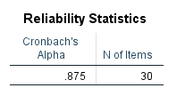

Dari hasil uji reliabilitas didapatkan data koefisien reliabilitas sebesar 0,875. Berdasarkan kriteria tingkat reliabilitas dapat diinterpretasikan bahwa soal literasi sains yang diujikan berada pada kriteria sangat tinggi. Hal ini menujukkan bahwa soal literasi sains dinyatakan reliable atau handal.

Langkah selanjutnya dalam penelitian ini adalah analisis tingkat literasi siswa MAN Buleleng. Soal literasi sains yang diberikan pada siswa dibuat berdasarkan indikator dan dimensi literasi sains. Dari hasil analisis terhadap jawaban siswa diperoleh data sebagai berikut.

*Tabel 13. Hasil Analisis Skor Tes Literasi Sains Siswa*

|  |  |
| --- | --- |
| **Statistik** | **Skor** |
| Nilai Tertinggi | 83,3 |
| Nilai Terendah | 10 |
| Skor Maksimum | 72 |
| Skor Minimum | 23 |
| Nilai rata-rata | 42,37 |

Selanjutnya dilakukan analisis kemampuan awal literasi siswa tiap dimensi berdasarkan penilaian acuan patokan (PAP) yang dirumuskan oleh Djaali dan Pudji Mulyono (2008). Adapun analisis kemampuan awal literasi siswa kelas XI IPA 1 MAN Buleleng pada tiap dimensi disajikan pada gambar berikut.

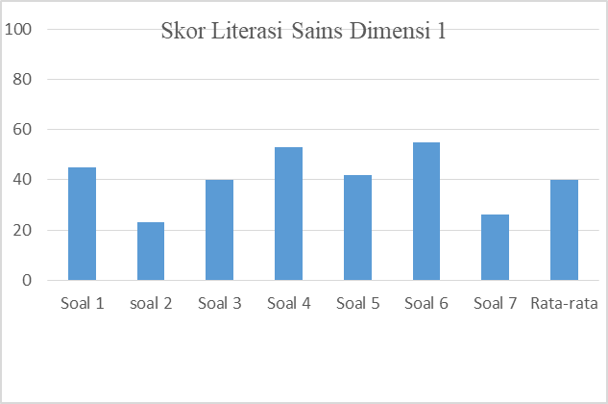

Gambar 1. Skor Literasi Sains Dimensi 1

Gambar 1 menunjukkan skor literasi siswa pada dimensi 1, menggunakan pengetahuan ilmiah. Indikator soal yang dibuat yaitu menerapkan fakta,konsep, prinsip,teori, hukum, dan prosedur untuk memecahkan masalah. Pada dimensi ini, ada 7 soal yang diujikan. Skor tertinggi terdapat pada soal nomor 2 sebesar 23 dan skor terendah terdapat pada nomor 6 sebesar 55. Berdasarkan gambar yang disajikan, skor literasi rata-rata pada dimensi ini sebesar 40%. Berdasarkan kriteria tingkat literasi sains, maka kemampuan awal literasi sains siswa pada dimensi 1 berada pada tingkat sangat rendah.

Gambar 2. Skor Literasi Sains Dimensi 2

Gambar 2 menunjukkan skor literasi siswa pada dimensi 2, mengidentifikasi pertanyaan. Indikator soal yang digunakan yaitu mengidentifikasi pertanyaan tentang isu-isu atau masalah ilmiah. Pada dimensi ini ada 4 soal yang diujikan. Skor tertinggi terdapat pada soal nomor 11 sebesar 36 dan skor terendah terdapat pada nomor 10 sebesar 72. Berdasarkan gambar yang disajikan, skor literasi rata-rata pada dimensi ini sebesar 50%. Berdasarkan kriteria tingkat literasi sains, maka kemampuan awal literasi sains siswa pada dimensi 2 berada pada tingkat rendah.

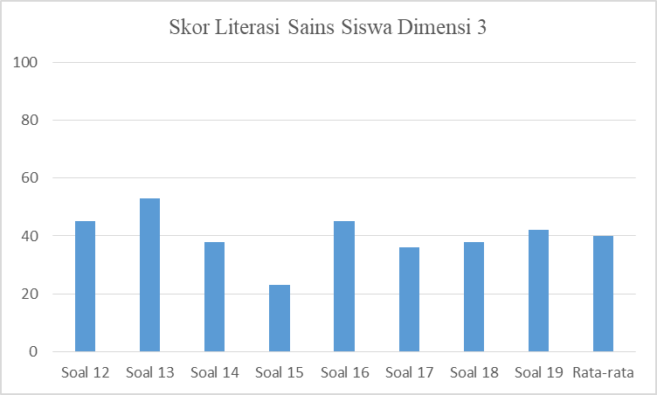

Gambar 3. Skor Literasi Sains Dimensi 3

Gambar 3 menunjukkan skor literasi siswa pada dimensi 3, menarik kesimpulan berdasarkan bukti-bukti. Indikator soal yang dibuat yaitu menginterpretasikan data dan bukti secara ilmiah. Pada dimensi ini, ada 8 soal yang diujikan. Skor tertinggi terdapat pada soal nomor 15 sebesar 23 dan skor terendah terdapat pada nomor 13 sebesar 53. Berdasarkan gambar yang disajikan, skor literasi rata-rata pada dimensi ini sebesar 40%. Berdasarkan kriteria tingkat literasi sains, maka kemampuan awal literasi sains siswa pada dimensi 3 berada pada tingkat sangat rendah.

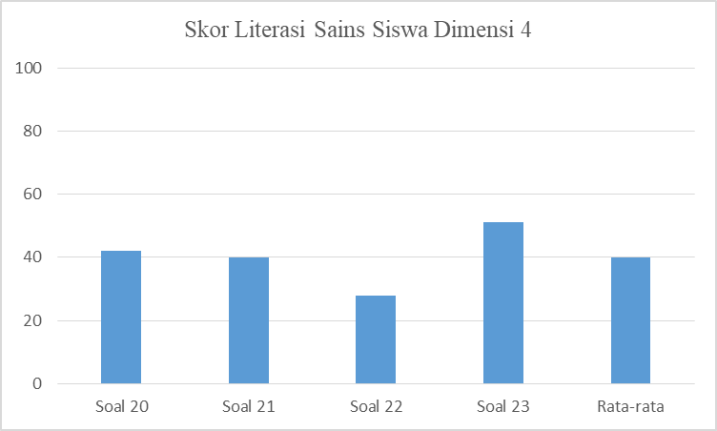

Gambar 4. Skor Literasi Sains Dimensi 4

Gambar 4 menunjukkan skor literasi siswa pada dimensi 4, memahami alam dan perubahannya. Indikator soal yang dibuat yaitu mengidentifikasi fenomena alam dan perubahannya. Pada dimensi ini, ada 4 soal yang diujikan. Skor tertinggi terdapat pada soal nomor 22 sebesar 28 dan skor terendah terdapat pada nomor 23 sebesar 51. Berdasarkan gambar yang disajikan, skor literasi rata-rata pada dimensi ini sebesar 40%. Berdasarkan kriteria tingkat literasi sains, maka kemampuan awal literasi sains siswa pada dimensi 3 berada pada tingkat sangat rendah.

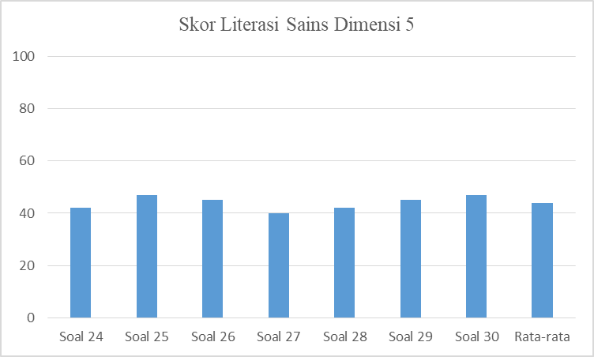

Gambar 5. Skor Literasi Sains Dimensi 5

Gambar 5 menunjukkan skor literasi siswa pada dimensi 5, membuat keputusan tentang alam dan perubahannya. Indikator soal yang dibuat yaitu merancang sesuatu untuk pelestarian alam. Pada dimensi ini, ada 7 soal yang diujikan. Skor tertinggi terdapat pada soal nomor 27 sebesar 40 dan skor terendah terdapat pada nomor 30 sebesar 47. Berdasarkan gambar yang disajikan, skor literasi rata-rata pada dimensi ini sebesar 44%. Berdasarkan kriteria tingkat literasi sains, maka kemampuan awal literasi sains siswa pada dimensi 3 berada pada tingkat rendah.

Secara keseluruhan hasil analisis tingkat literasi sains siswa MAN buleleng disajikan pada gambar berikut.

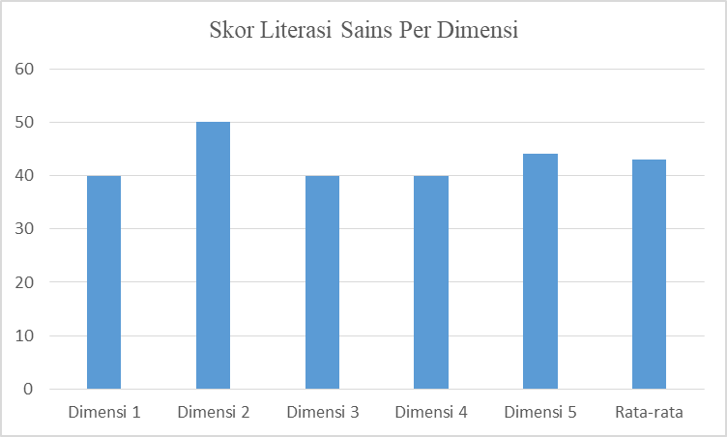

Gambar 6. Skor Literasi Sains Dimensi 6

Gambar 6 menunjukkan skor rata-rata literasi sains siswa tiap dimensi. Gambar tersebut menunjukkan bahwa kemampuan awal literasi sains siswa kelas XI IPA MAN Buleleng pada semua dimensi tergolong rendah. Terdapat berbagai faktor yang disinyalir menjadi pencetus rendahnya kemampuan literasi sains siswa antara lain soal literasi sains belum lazim diujikan kepada siswa. Sehingga siswa perlu pembiasaan dalam menyelesaikan tes literasi sains atau persoalan yang berkaitan dengan keterampilan proses sains yang merupakan komponen dari literasi sains. Soal-soal evaluasi yang diberikan oleh guru pada ulangan harian, dan penialain akhir semester masih berupa soal-soal yang berada pada tahap mengingat materi yang telah dipelajari. Hal tersebut didukung oleh hasil penelitian Sudiatmika (2010) yang memaparkan bahwa tes yang biasa diujikan di sekolah lebih menitikberatkan pada pengetahuan sains dari aspek kognitif dan perhitungan matematis saja, sedangkan aspek proses dan konteks lepas dari penilaian. Selain itu proses penilaian yang dilakukan di sekolah masih bersifat konvensional dan konseptual (Toharuddin, 2011) dan instrumen yang digunakan tidak mengakomodir secara keseluruhan kriteria untuk menilai literasi sains (Permanasari, 2011). Sehingga siswa tidak diberi ruang untuk mengembangkan kemampuan literasinya.

Faktor lainnya adalah materi yang diajarkan oleh guru masih belum kontekstual dan relevan dengan permasalahan-permasalahan nyata yang terjadi di lingkungan siswa. Sehingga pengetahuan sains siswa dan permasalahan nyata menjadi terkotak-kotak. Siswa menganggap tidak ada hubungan antara sains dengan berbagai persoalan yang terjadi di sekitar. Oleh karena itu siswa belum terbiasa mengaplikasian pengetahuan ilmiah untuk memecahkan permasalahan.

Faktor pencetus lain yang tak kalah penting dalam kontribusi rendahnya kemampuan literasi sains siswa MAN Buleleng adalah penggunaan bahan ajar yang kurang bervariasi. Berdasarkan hasil analisis terhadap bahan ajar yang digunakan oleh guru, didapatkan informasi bahwa bahan ajar yang digunakan masih belum mengandung muatan literasi sains. Bahan ajar yang digunakan sebatas lembar kerja siswa yang masih bersifat konseptual dan tidak mengandung muatan literasi sains. Hal tersebut sejalan dengan penelitian yang dilakukan oleh Fuadi dkk (2020) yang menyatakan bahwa salah satu penyebab rendahnya literasi sains siswa adalah penggunaaan bahan ajar yang lebih condong tekstual daripada pembelajaran langsung. Penggunaan bahan ajar yang masih tekstual menyebabka siswa kurang memahami materi dalam konteks kehidupan.

Berdasarkan hasil analisis kemampuan awal literasi sains siswa MAN Buleleng, perlu diterapkan strategi pembelajaran yang dapat melatih kemampuan literasi sains sehingga siswa terbiasa melakukan hal-hal yang berkaitan dengan aktivitas literasi sains. Menurut Diana dkk (2015), agar kemampuan literasi sains dapat meningkat dengan baik, maka guru disarankan untuk mengajarkan materi dengan menerapkan berbagai cara yang dapat melatih kemampuan literasi sains siswa, antara lain menerapkan metode praktikum yang dapat menumbuhkan keterampilan berpikir tingkat tinggi dan bersifat kontekstual. Hasil penelitian Afrian dkk (2015) menunjukkan bahwa pembelajaran berbasis proyek dapat meningkatkan literasi sains siswa. Menurut Rizkita dkk., (2016), peningkatan kemampuan literasi sains siswa juga dapat dilakukan dengan menerapkan pembelajaran yang menitikberatkan pada kemampuan menyelesaikan masalah yang dapat dilakukan dengan pembelajaran berbasis masalah (PBM). Hasil penelitian Probosari dkk (2016) memaparkan bahwa pembelajaran inkuiri dapat meningkatkan literasi sains siswa. Rohmah dkk (2020) menyatakan bahwa pembelajaran STEM juga dapat meningkatkan kemampuan literasi siswa.

Selain menerapkan beragam strategi pembelajaran, guru juga hendaknya menerapkan sistem penilaian yang tidak hanya konseptual. Soal-soal evaluasi yang diberikan kepada siswa juga hendaknya mengandung muatan literasi sains seperti menerapkan pengetahuan sains dalam kehidupan sehari-hari atau bersifat kontesktual, berpikir menyelesaikan masalah dan kemampuan proses sains. Dengan demikian siswa terbiasa mengerjakan soal-soal literasi sains.

Pemilihan bahan ajar yang mendukung literasi sains dapat meningkatkan kemampuan literasi sains siswa. Rostikawati dkk (2016) menyatakan bahwa pemilihan bahan ajar mempunyai dampak yang besar dan dapat meningkatkan literasi sains siswa baik pada aspek kompetensi maupun sikap. Oleh karena itu penting bagi guru untuk menggunakan bahan ajar yang dapat meningkatkan literasi sains siswa.

# KESIMPULAN

Berdasarkan hasil dan pembahasan yang telah di paparkan maka dapat disimpulkan: (1) Berdasarkan hasil analisis butir soal menggunakan IMB SPSS Statistic 25 didapatkan informasi bahwa semua butir soal literasi sains pada topik kimia hijau valid, dengan kriteria 2 soal dengan kategori validitas tinggi, 19 soal dengan kategori validitas cukup, dan 9 soal dengan kategori validitas rendah. Uji kesukaran butir soal menunjukkan 1 soal tergolong mudah, 25 soal tergolong sedang, dan 4 soal tergolong sukar. Uji daya beda soal menunjukkan 21 butir soal dengan kriteria baik dan 9 butir soal dengan kriteria diterima dan diperbaiki. Dari hasil uji reliabilitas didapatkan informasi bahwa soal literasi sains yang diujikan berada pada kriteria sangat tinggi. (2) berdasarkan hasil analisis skor kemampuan awal literasi siswa didapatkan informasi bahwa kemampuan awal literasi sains pada dimensi menggunakan pengetahuan ilmiah sebesar 40% dengan kategori sangat rendah, dimensi mengidentifikasi pertanyaan sebesar 50% dengan kategori rendah, dimensi menarik kesimpulan berdasarkan bukti-bukti sebesar 40% dengan kategori sangat rendah, dimensi memahami alam dan perubahannya sebesar 40% dengan kategori sangat rendah, dimensi membuat keputusan tentang alam dan perubahannya sebesar 44% dengan kategori rendah.

Hasil penelitian ini dapat dijadikan sebagai acuan untuk penelitian selanjutnya. Hendaknya dilakukan penelitian yang dapat meningkatkan kemampuan literasi sains siswa seperti penggunaan variasi strategi pembelajaran dan pengembangan bahan ajar berbasis literasi sains terkait isu-isu sosial ilmiah sesuai dengan konsep atau materi yang diajarkan.

# DAFTAR PUSTAKA

Afriana, dkk. 2015. Penerapan project based learning terintegrasi STEM untuk meningkatkan literasi sains siswa ditinjau dari gender. Jurnal Inovasi Pendidikan IPA. DOI 10.21831/jipi.v2i2.8561

Arifin. (2011). Metode Penelitian Kualitatif, Kuantitatif, dan R & D. Bandung: Alfabeta.

Arikunto, S. (1991). Prosedur Penelitian: Suatu Pendekatan Praktik (Cetakan Ketujuh). Jakarta: Rineka Cipta.

Arikunto, S. (2010). Prosedur Penelitian Suatu Pendekatan Praktik. Jakarta: Rineka Cipta.

Astuti, W. P., Prasetyo, A.P.B, & Rahayu, E.S. (2012). Pengembangan Instrumen Asesmen Autentik Berbasis Literasi Sains pada Materi Sistem Ekskresi. Lembaran Ilmu Kependidikan: 41(1), 39-43. DOI: https://doi.org/10.15294/lik.v41i1.2228.

Azwar, S. (2011). Reliabilitas dan Validitas.Yogyakarta: Pustaka Pelajar.

Djaali dan Pudji Mulyono. 2008. Pengukuran dalam Bidang Pendidikan. Jakarta: Grasindo.

Diana, S., Arif, R., Euis, S. R. 2015. Profil Kemampuan Literasi Sains Siswa SMA Berdasarkan Instrumen Scientific Literacy Assesments (SLA). Seminar Nasional XII Pendidikan Biologi FKIP UNS 2015.

Fuadi, H et al. (2020). Analisis Faktor Penyebab Rendahnya Kemampuan Literasi Sains Peserta Didik. Jurnal Ilmiah Profesi Pendidikan, 5(2). DOI: https://doi.org/10.29303/jipp.v5i2.122

Odja A H dan Payu C. (2014). Analisis Kemampuan Awal Literasi Sains Siswa Pada Konsep IPA (FPMIPA: UNESA)

OECD. (2018). Pisa for Development Assesssment and Analytical Framework. Tersedia dalam https://www.oecd.org/pisa/pisa-for-development/PISA-D-Assessment-and-Analytical-Framework-Ebook.pdf (Diakses 24 September 2021).

Permanasari, A. (2011). Penerapan Project Based Learning Terintegrasi STEM Untuk Meningkatkan Literasi Sains Siswa Ditinjau Dari Gender. Jurnal Inovasi Pendidikan IPA, 2 (2).

Probosari, R. M., Sajidan, Suranto, & Prayitno, B. A. 2016. Dampak Inkuiri Berjenjang terhadap Dimensi Literasi Sains Calon Guru Biologi. Proceeding Biology Education Conference.

Puspaningsih, A. R., Tjahjadarmawan, E. & Krisdianti, N. R. (2021). Buku Panduan Guru Ilmu Pengetahuan Alam (IPA) SMA Kelas X. Jakarta: Pusat Kurikulum dan Perbukuan.

Rahayu, S. (2014). Menuju Masyarakat Berliterasi Sains: Harapan dan Tantangan Kurikulum 2013. Makalah Utama disampaikan dalam Seminar Nasional Kimia dan Pembelajarannya

Ramadhan D dan Wasis. (2013). Analisis Perbandingan Level Kognitif dan Keterampilan Proses Sains Dalam Standar Isi (SI), Soal Ujian Nasional (UN), Soal Trends In International Mathematics and Science Study (TIMSS), dan Soal Programme for International Student (PISA). Jurnal Inovasi Pendidikan Fisika

Rohmah, dkk. 2020. Pendekatan Pembelajaran STEM Dalam Meningkatkan kemampuan Literasi Sains Siswa Sekolah Dasar. Seminar Nasional Pendidikan, FKIP UNMA 2019.

Sudjana, N. (2012). Penelitian Hasil Proses Belajar Mengajar. Bandung: Remaja Rosda Karya.

Sulistiawati. (2015). Analisa Pemahaman Literasi Sains Mahasiswa yang Mengambil Mata Kuliah IPA Terpadu Menggunakan Contoh Soal PISA 2009. Jurnal Sainteks, 12(1):21-40

Winata, A., Cacik, S., & Widiyanti, I. S. R. 2017. Pengembangan Petunjuk Praktikum IPA Berbasis Literasi Sains untuk Calon Guru Sekolah Dasar. Seminar Nasional Hasil Penelitian dan Pengabdian kepada Masyarakat II.